Архитектура вычислительных систем

Лабораторная работа №6

**АЛАЙ ПЕТР** 2МО РБД-1 **Схема сравнения  
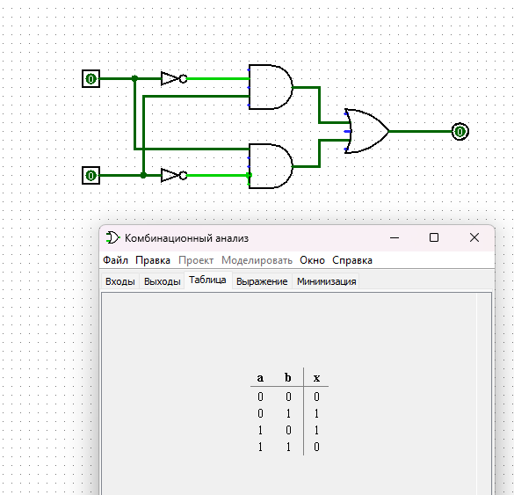Полусумматор  
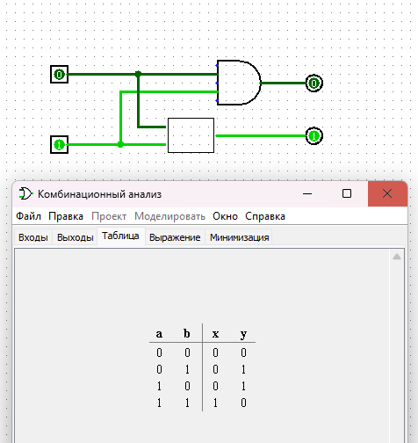**

**Полный сумматор**

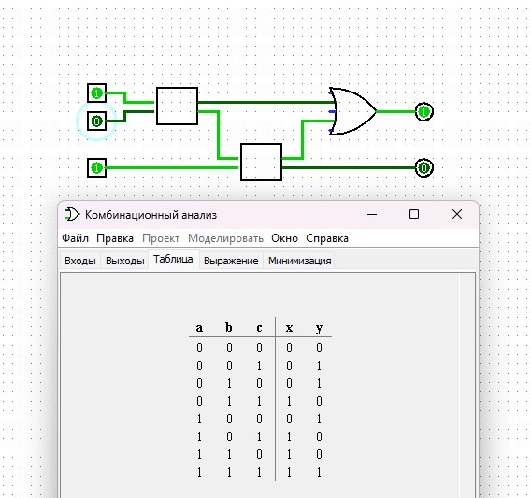

**4х Сумматор**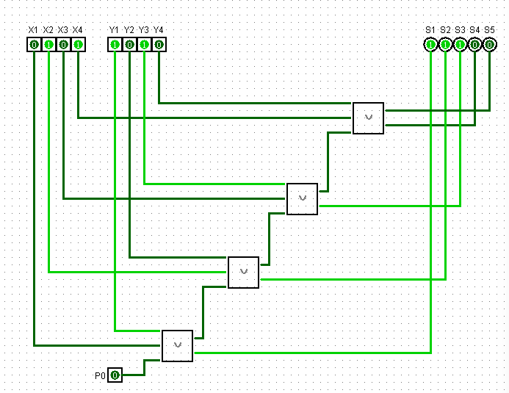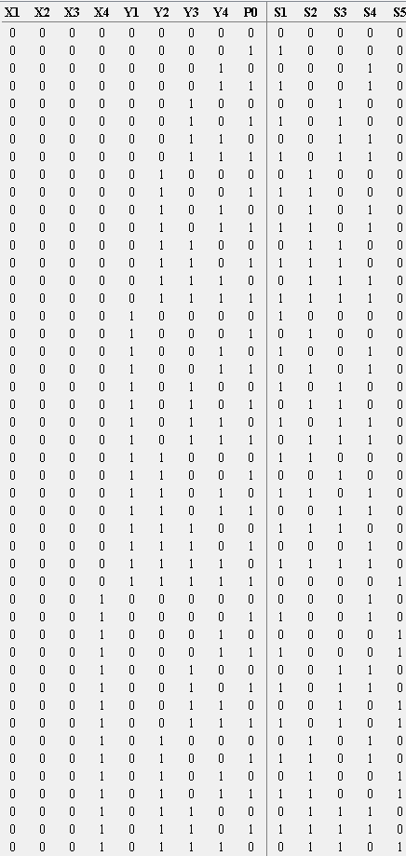

**Полусумматор из материала**

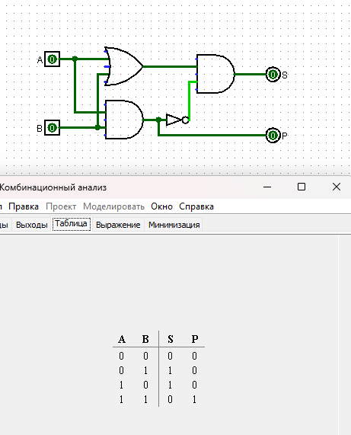

**Полный двоичный сумматор из теор материала**

